附件2
西安医学院用人单位“云就业平台”报名方法

一、西安医学院招聘会用人单位如何报名？
2019年2月西安医学院正式启用“云就业平台”新系统，所有用人单位，如需要申请我校宣讲会、招聘会、发布招聘信息等内容，均需在新系统中进行注册，报名两个步骤后方可在系统中自主申请。以下是具体报名说明的四个场景，请参考具体步骤进行注册，报名工作：

场景一、未注册单位如何注册账号？
登录学校就业网http://xiyi.bysjy.com.cn，点击单位注册。

步骤一：填写单位注册信息、认证资料；
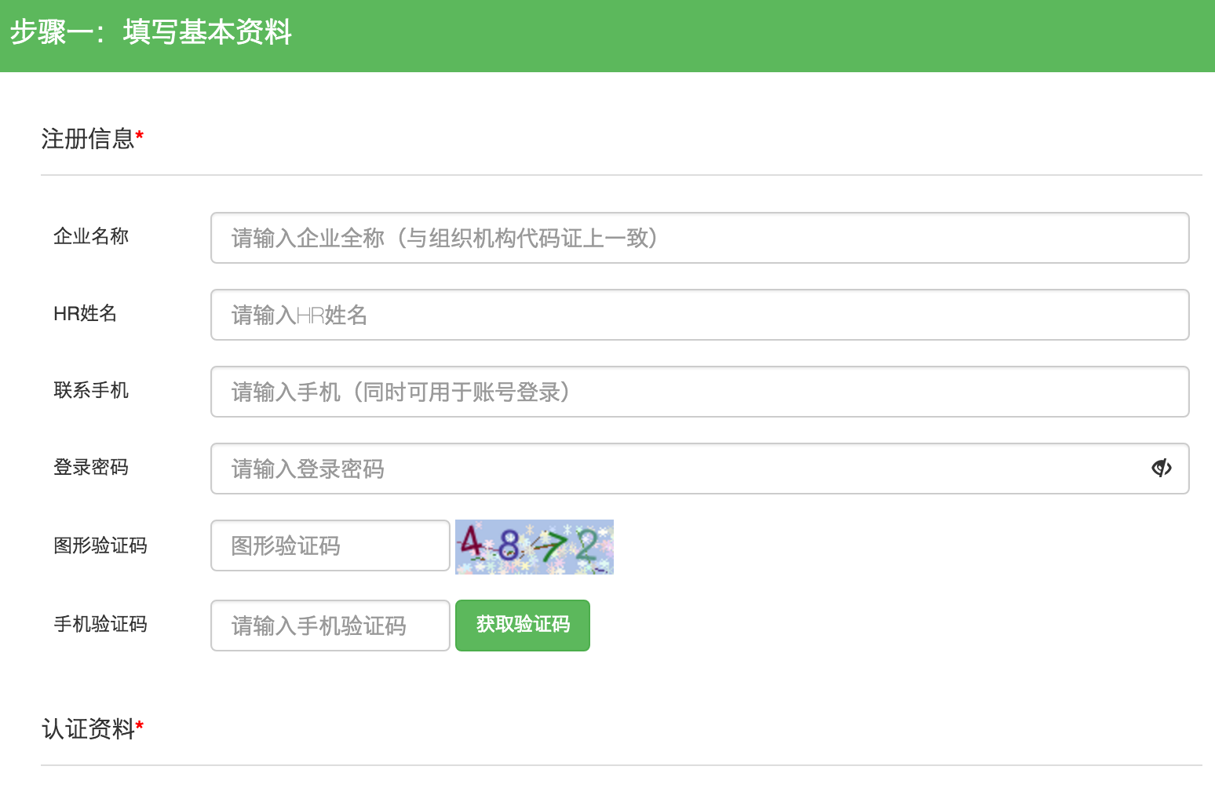

步骤二：选择招聘业务，选项包含“暂不招聘（只注册账号）”、“申请宣讲会”、“申请双选会”、“申请在线招聘”；
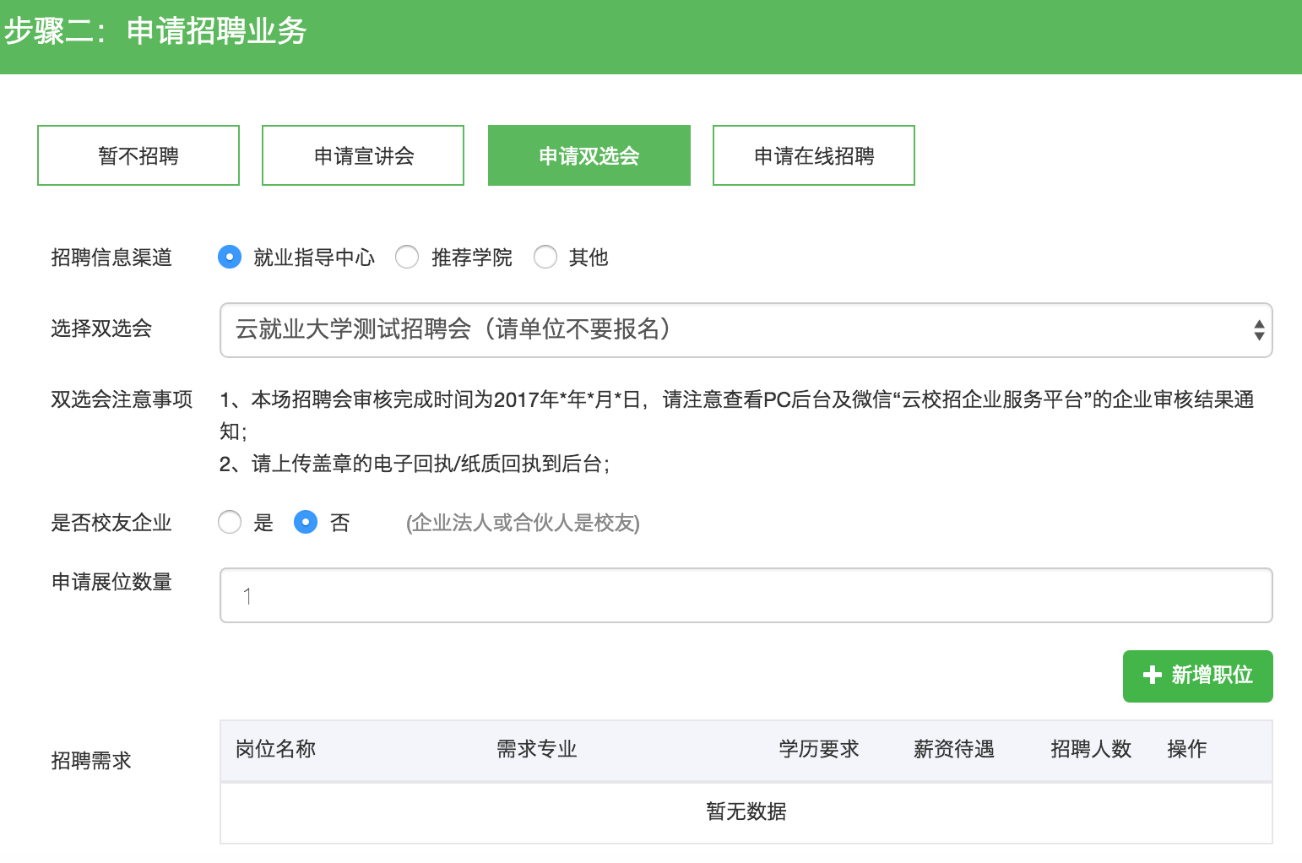

步骤三：微信关注“云校招企业服务平台”，并扫码绑定微信。
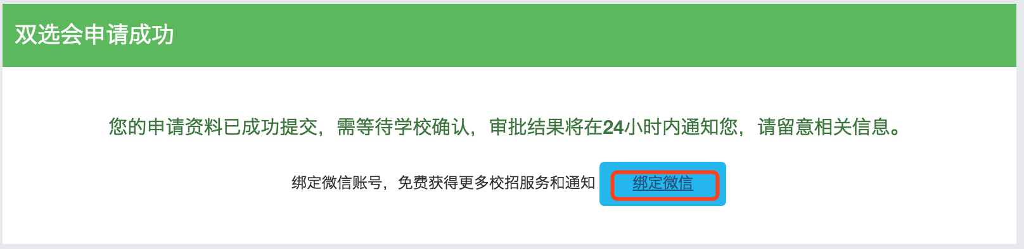

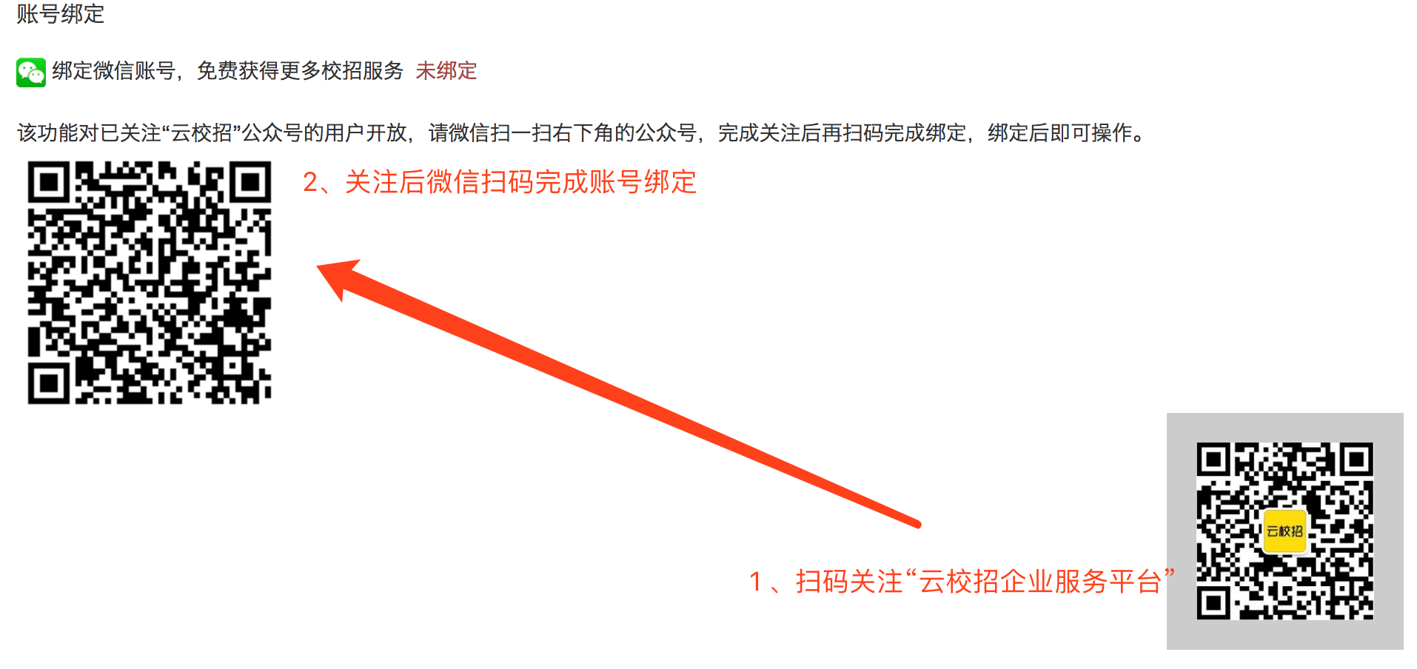
三个步骤完成后，即申请成功，如需加快审核，请致电学校就业处。

场景二、已注册单位如何申请宣讲会／双选会／发布招聘信息？

1、已注册单位申请宣讲会
登录学校就业网，点击单位登录。

输入账号，密码后点击登录。
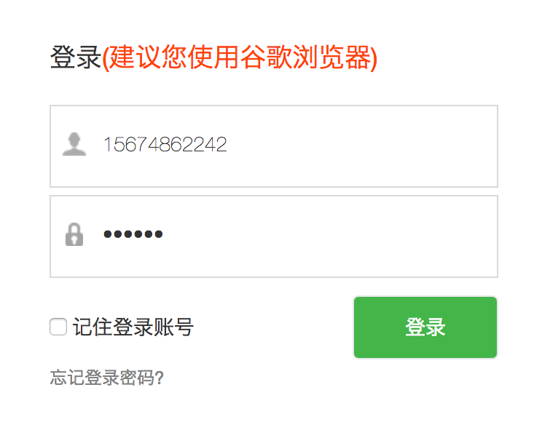

在宣讲会中点击“申请”。
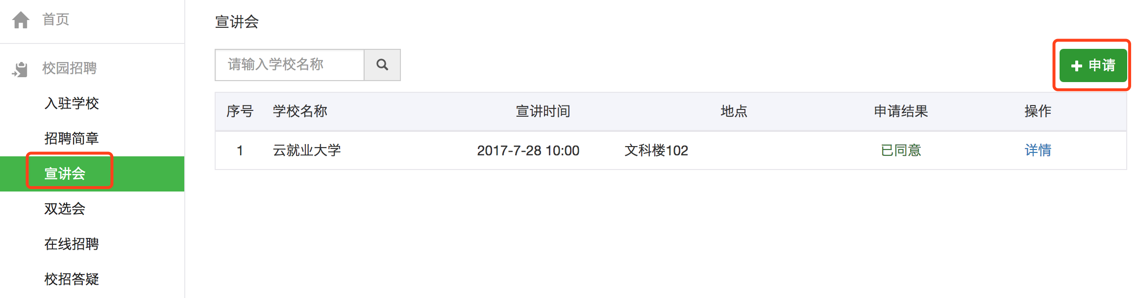
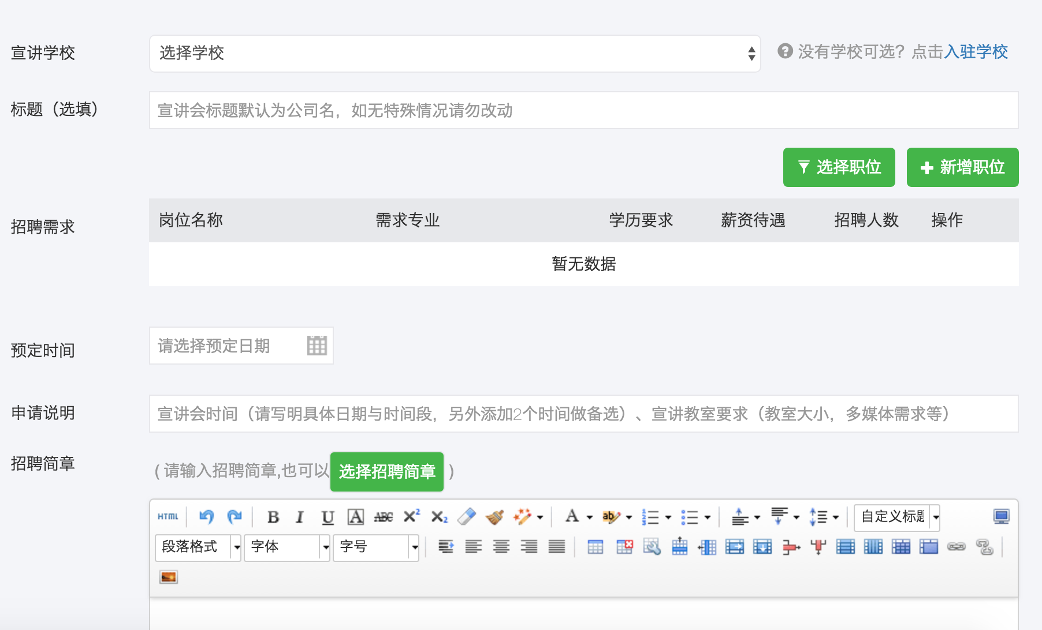

填写完相关信息即报名成功。

2、已注册单位申请双选会
登录学校就业网，点击单位登录。

输入账号，密码后点击登录。

在双选会中选择双选会并点击“报名”。
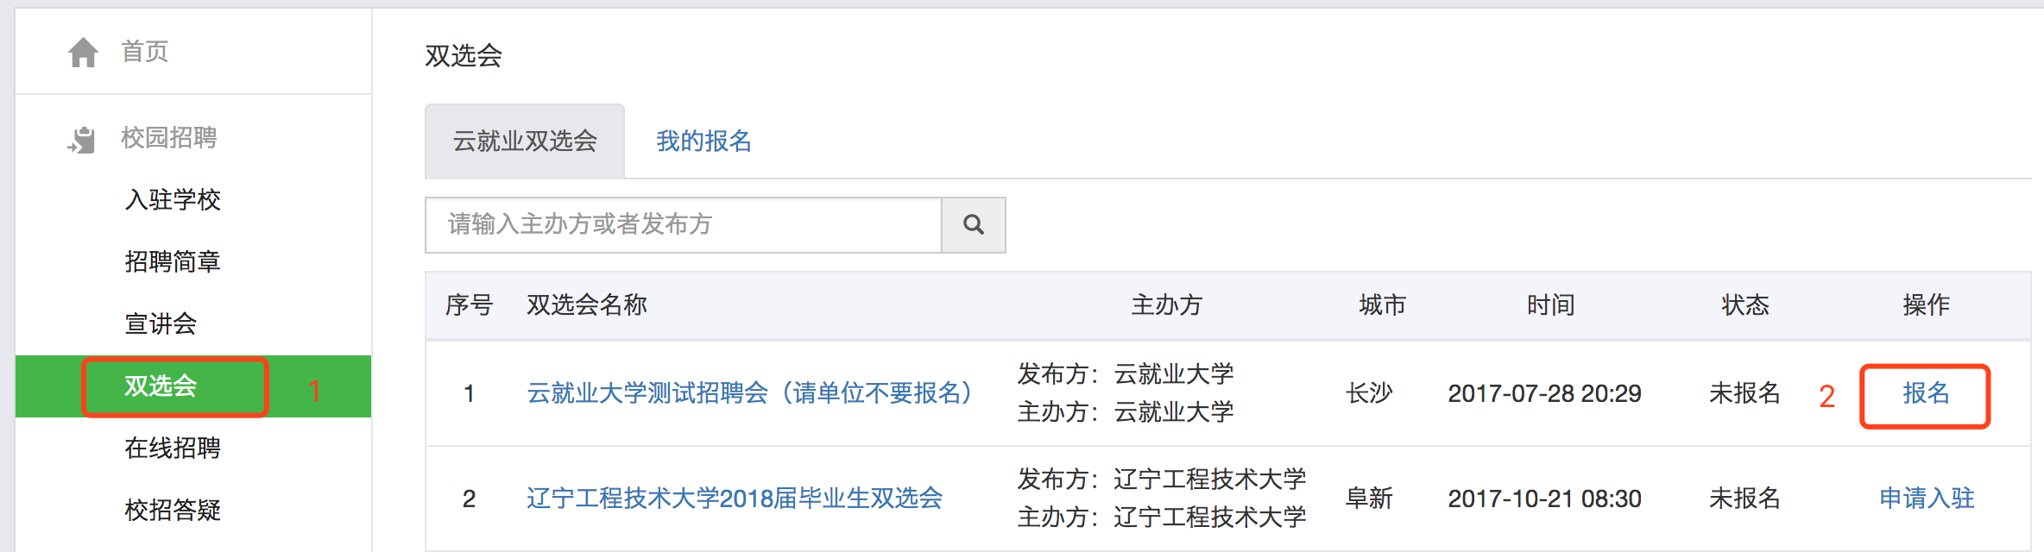

填写完相关信息即报名成功。
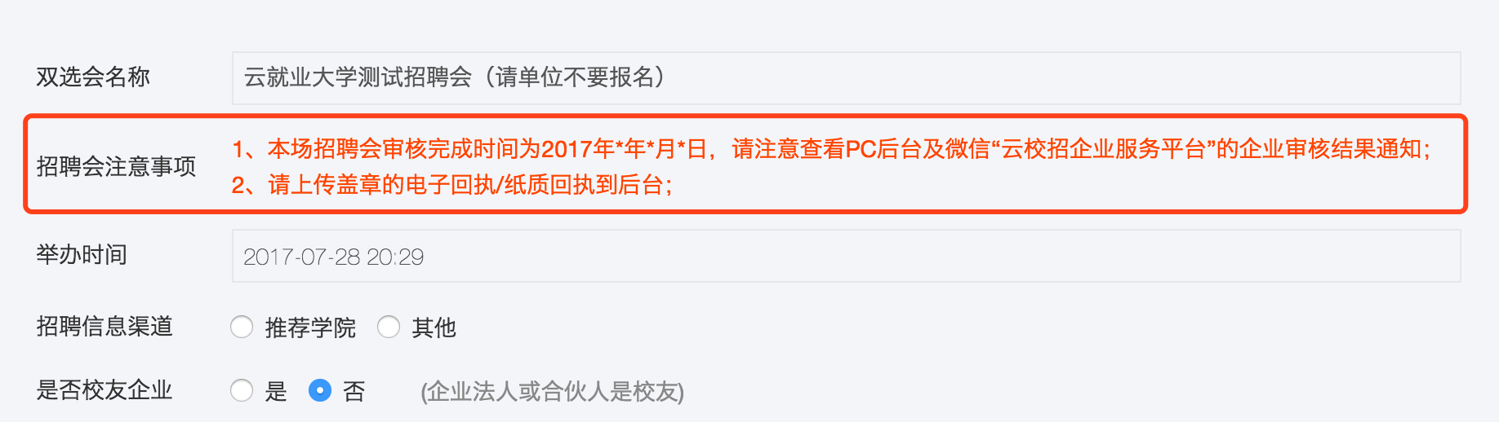

参会单位报名后，登录单位后台。

点击“双选会”→“我的报名”。

“纸质回执”在后台可以“下载回执”，填写盖章后“上传回执”。
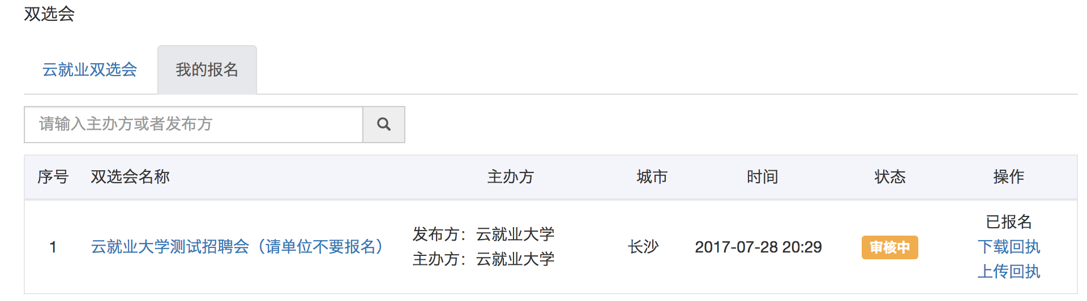

“电子回执”在后台可以“打印回执”，盖章后“上传回执”。
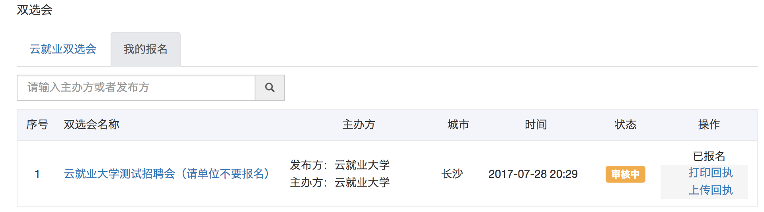

3、已注册单位申请在线招聘
登录学校就业网，点击单位登录。

输入账号，密码后点击登录。
在在线招聘中点击“新增”。
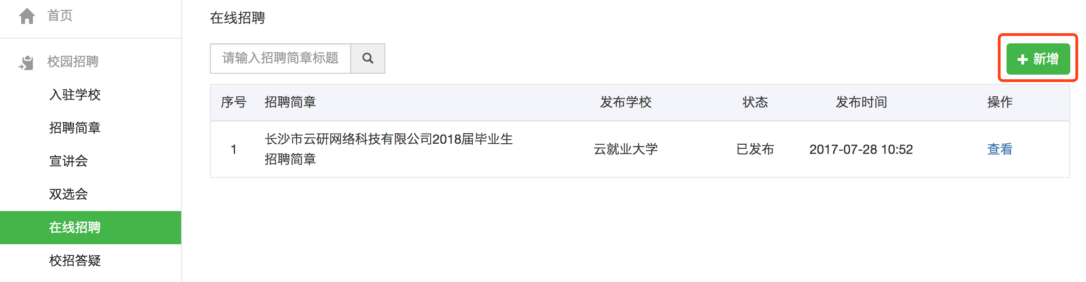
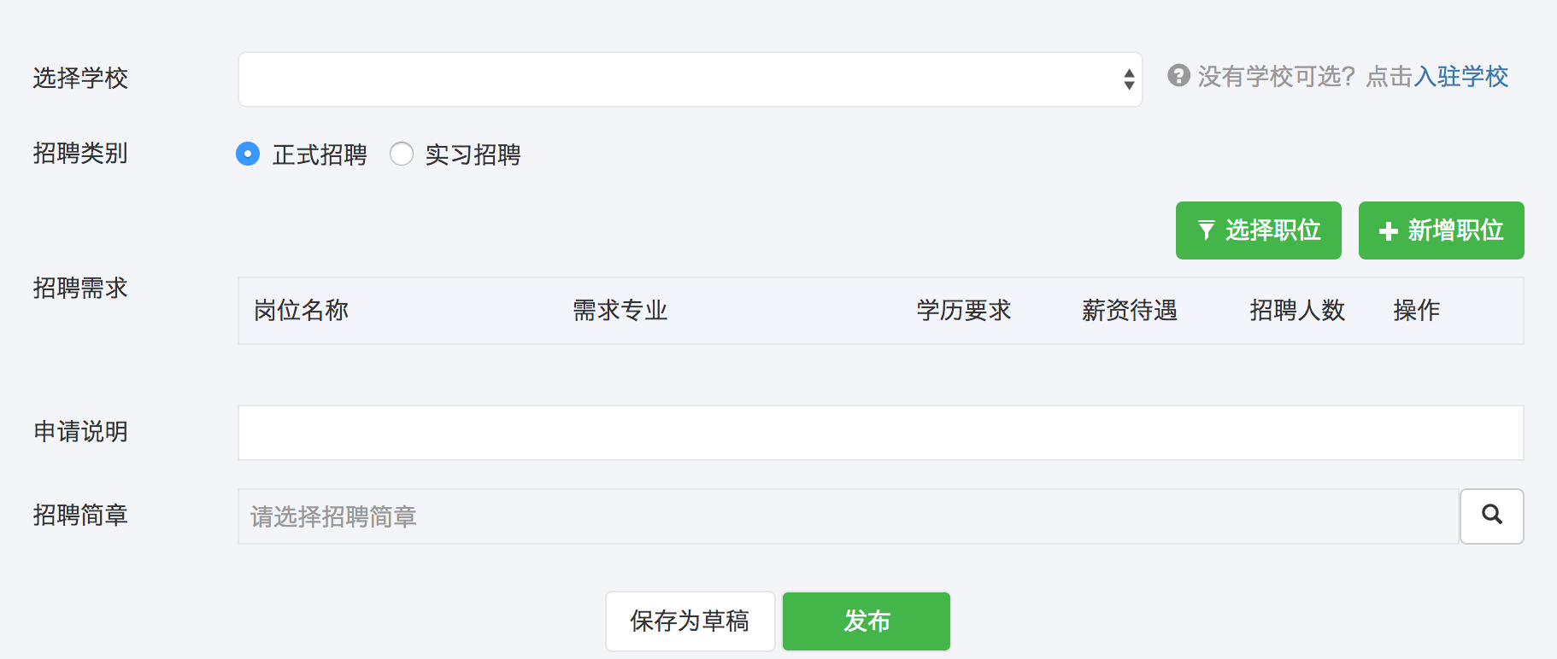
填写完相关信息即报名成功。

4、审核结果通知

4.1单位资质审核通知
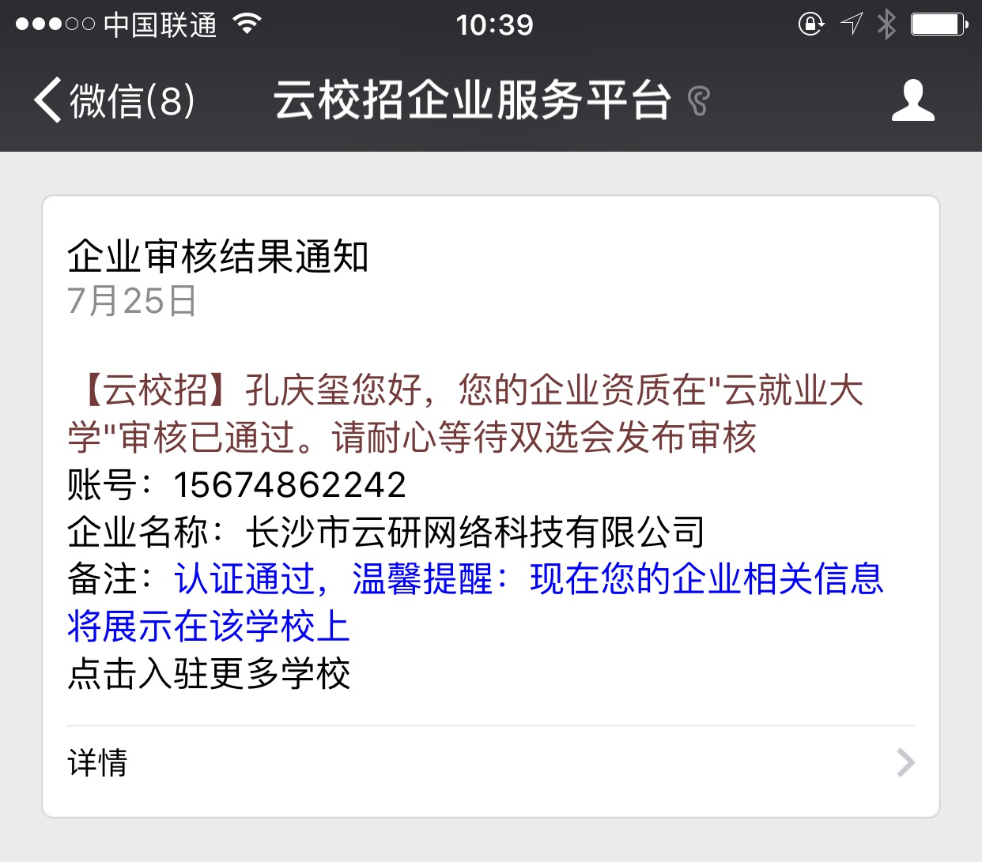
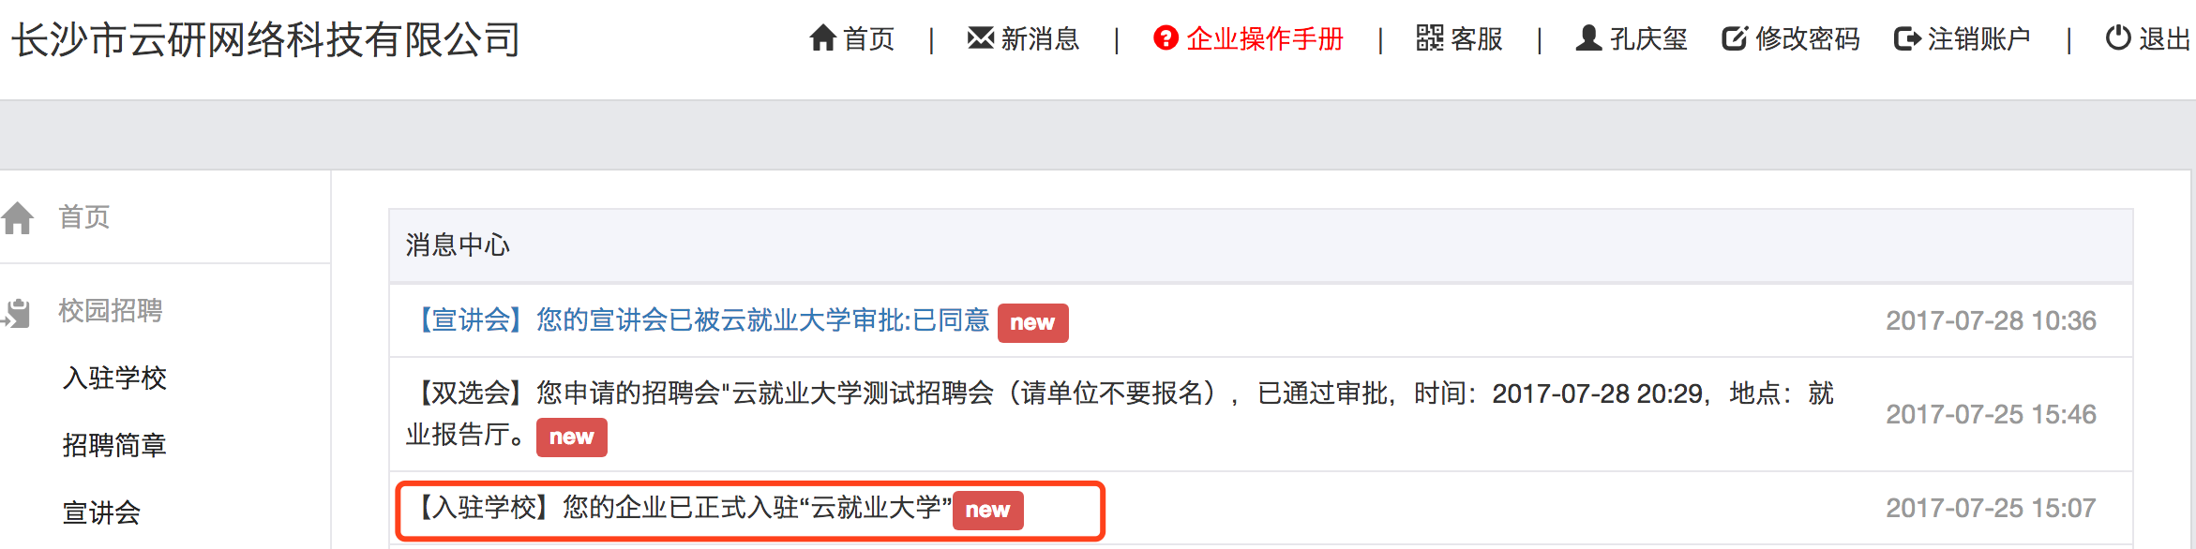

4.2宣讲会审核通知
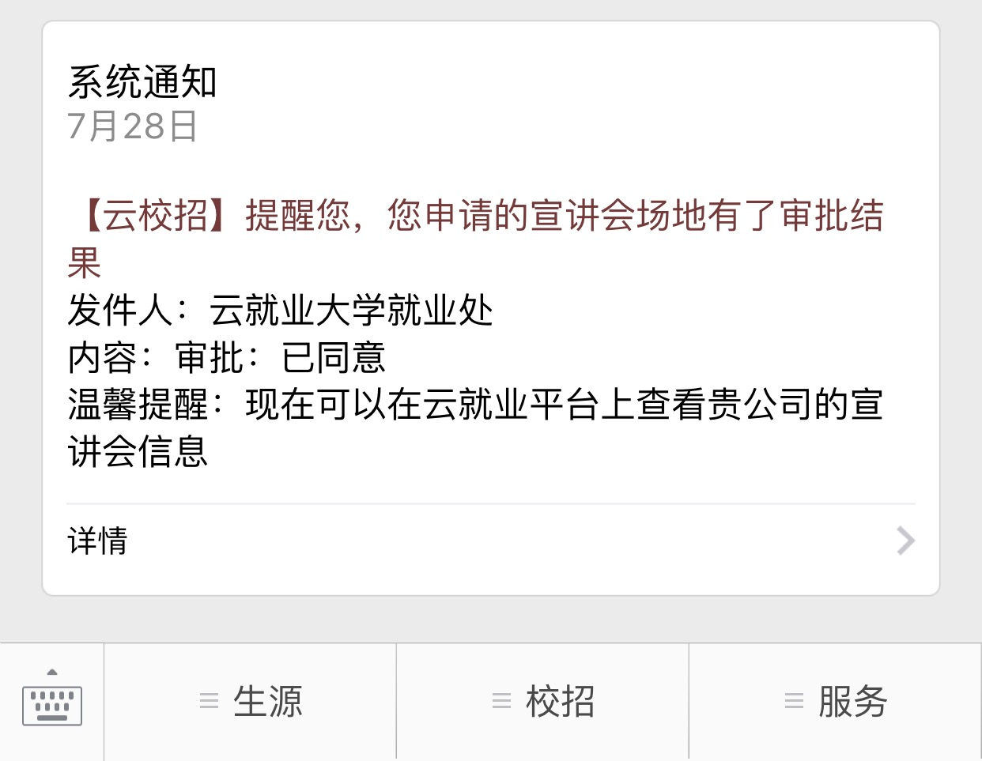
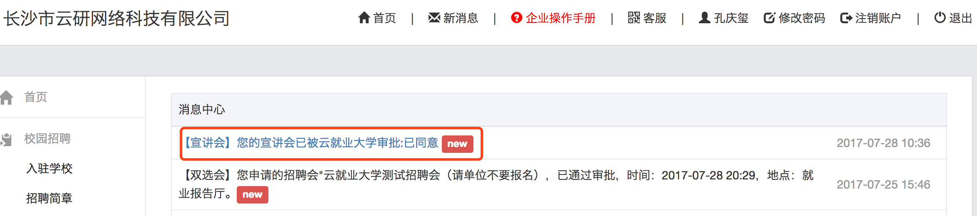

4.3双选会审核通知
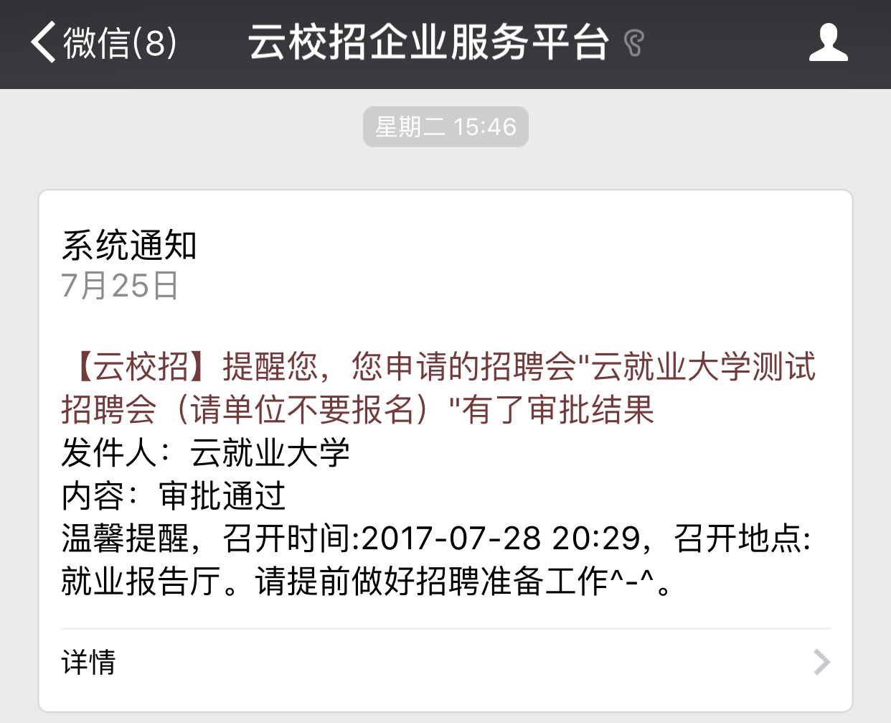
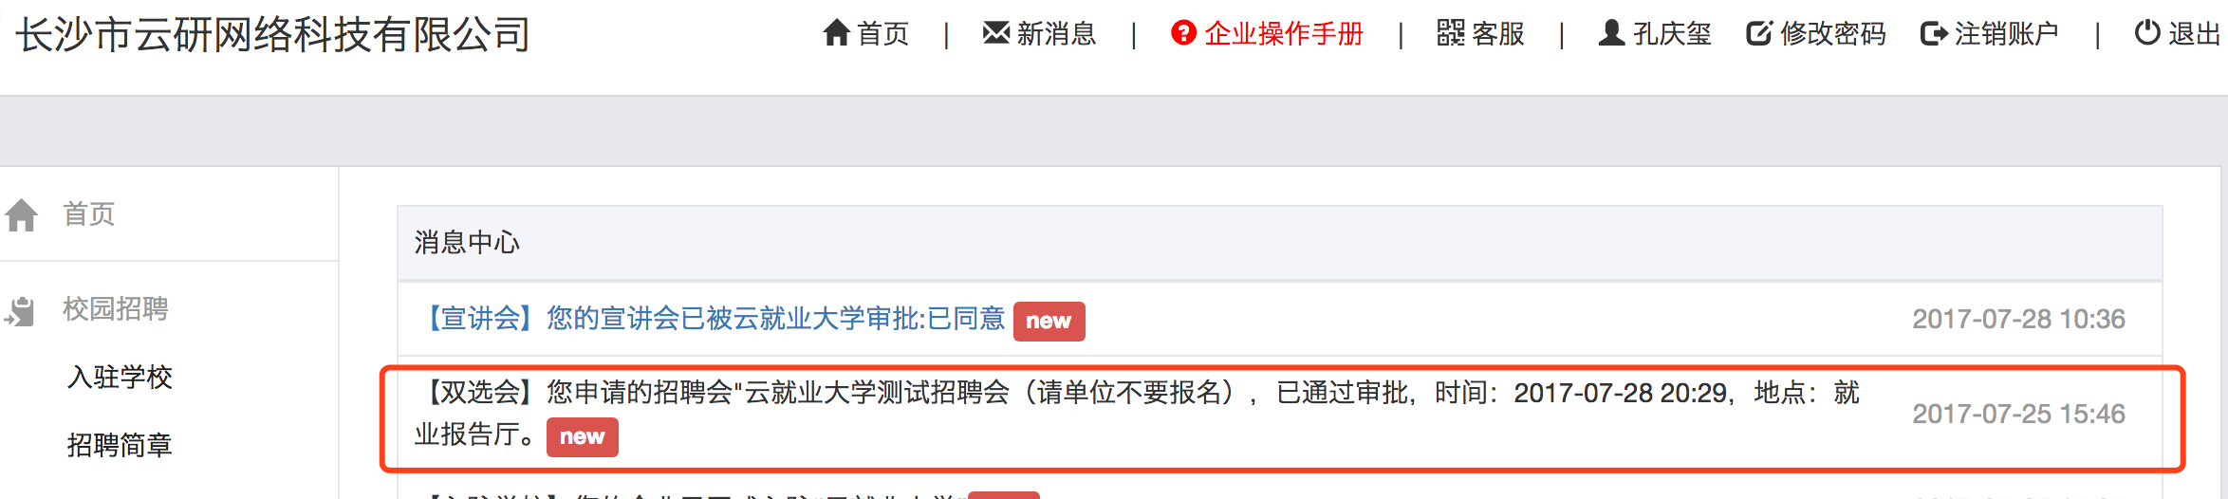

4.4在线招聘审核通知
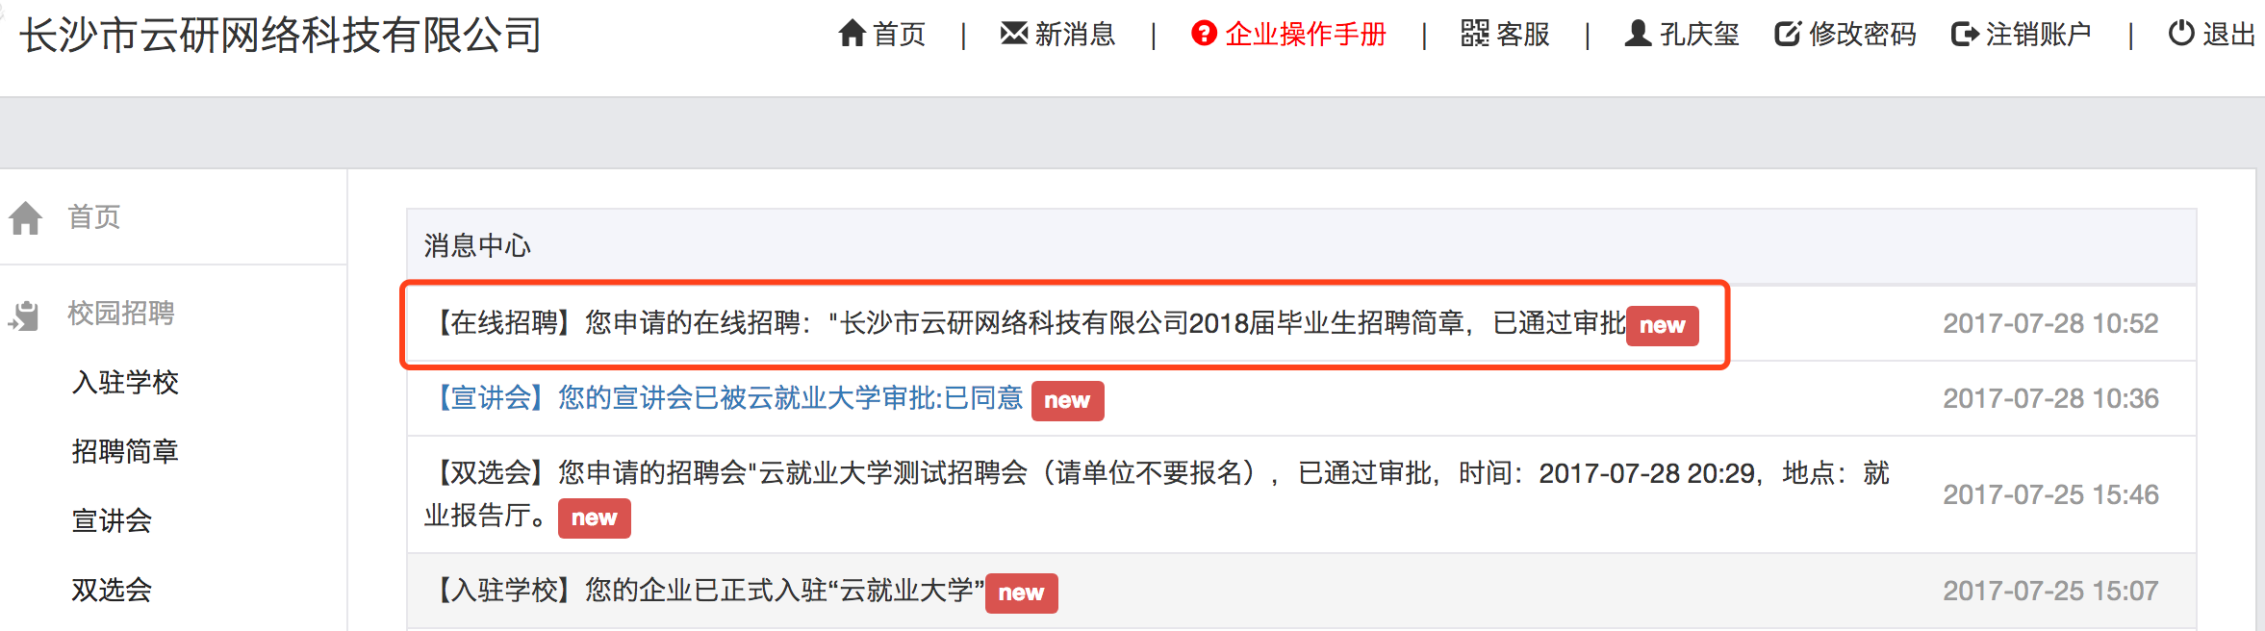

场景三、用人单位获取参会二维码

双选会单位审核通过后，在公众号“云校招企业服务平台”会收到双选会审核结果通知，点击详情进入，截取参会二维码；

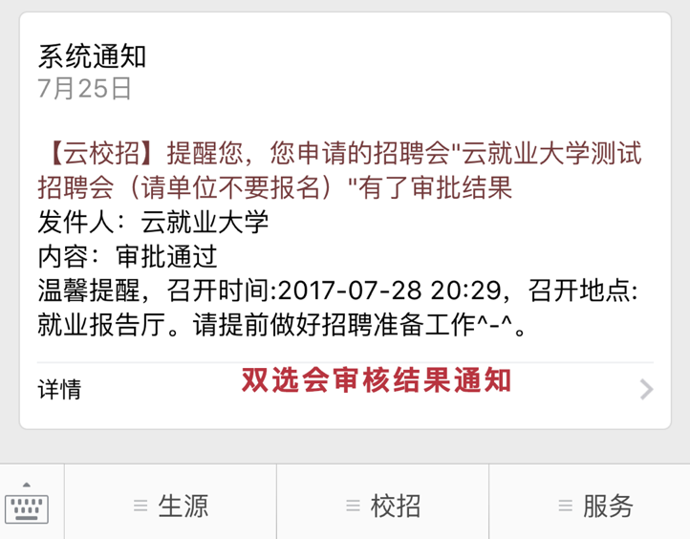

双选会当天，工作人员用APP扫描学生和用人单位的参会二维码。

场景四、单位如何修改自己的资料?
在PC后台，基本信息中可以修改，“基本资料”修改后保存即可，“认证信息”修改后需重新提交认证。认证审核联系：0731-89929409
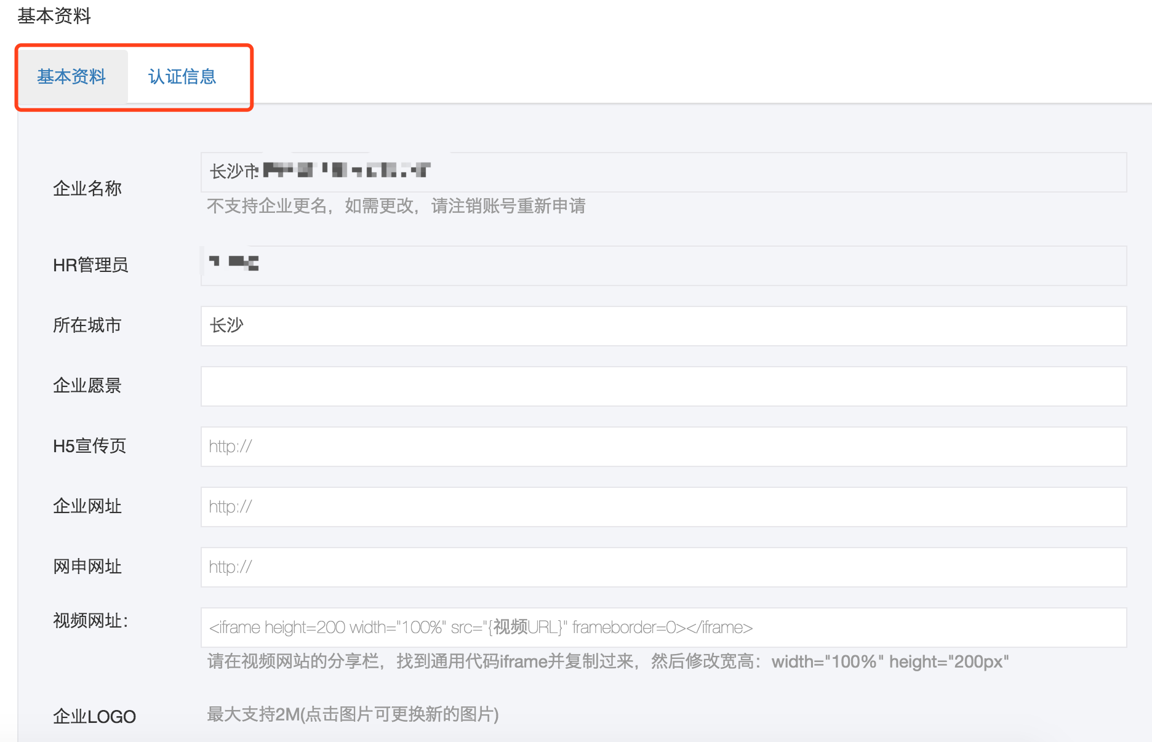
- 报名流程总结
1.自助注册。
2.根据系统发布招聘会内容进行报名。
3.报名时系统会提示您关注微信“云校招企业服务平台”公众号。
4.下载填写系统中《西安医学院招聘会回执》表格，请认真填写回执中的内容，届时在报名界面把电子版上传至系统。
5.报名后等候我校审核通过。
6.审核通过后系统会在微信“云校招企业服务平台”公众号，发送审核信息并为您生成签到二维码。
7.下载填写系统中《未收费证明》、《单位介绍信》模板，并在招聘现场报到时将介绍信（纸质版）、未收费证明（纸质版）当面交至西安医学院用人单位签到扫码报到处工作人员。

西安医学院热忱欢迎贵单位来我校招贤纳士!

西安医学院就业指导中心
2019年9月24日

